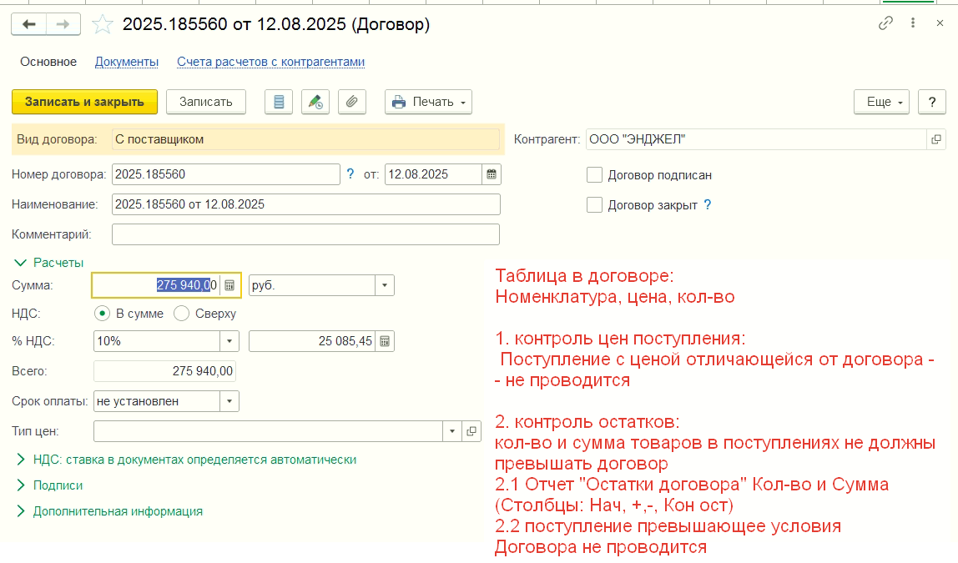

**Задача в 1С Общепит 3.0:**

Цель: Контролировать остатки закупок (Сумму и Кол-во) по некоторым договорам

Расширение в 1С без изменений типовой конфигурации

1. В Справочнике Договоры (например) добавить возможность внесения Номенклатуры, Цен и Кол-ва товаров (по условиям договора)
2. В Документе **Поступление Товаров** обеспечить **контроль**:
   1. если Цена товара в поступлении не совпадает с ценой в договоре – выдается предупреждение и/или документ не проводится
   2. если Кол-во или Сумма очередного поступления обеспечивает превышение общего Кол-ва и Суммы по договору – выдается предупреждение и/или документ не проводится
3. **Отчет** Остатки договоров (пример):

Контрагент: ООО «Морозко», Договор: 15 от 07.08.2025

|  |  |  |  |
| --- | --- | --- | --- |
| **Номенклатура** | **Всего по договору** | **Поступило** | **Остаток** |
| Масло | Кол-во  Сумма | Кол-во  Сумма | Кол-во  Сумма |
|  |  |  |  |